石器是怎樣製成的？
石器是怎樣製成的？ |  |  | 影片題

姓名︰_______________ （ ） 班別︰__________

相關課文頁數 | 1上頁8-12

觀看下列影片，然後回答問題。

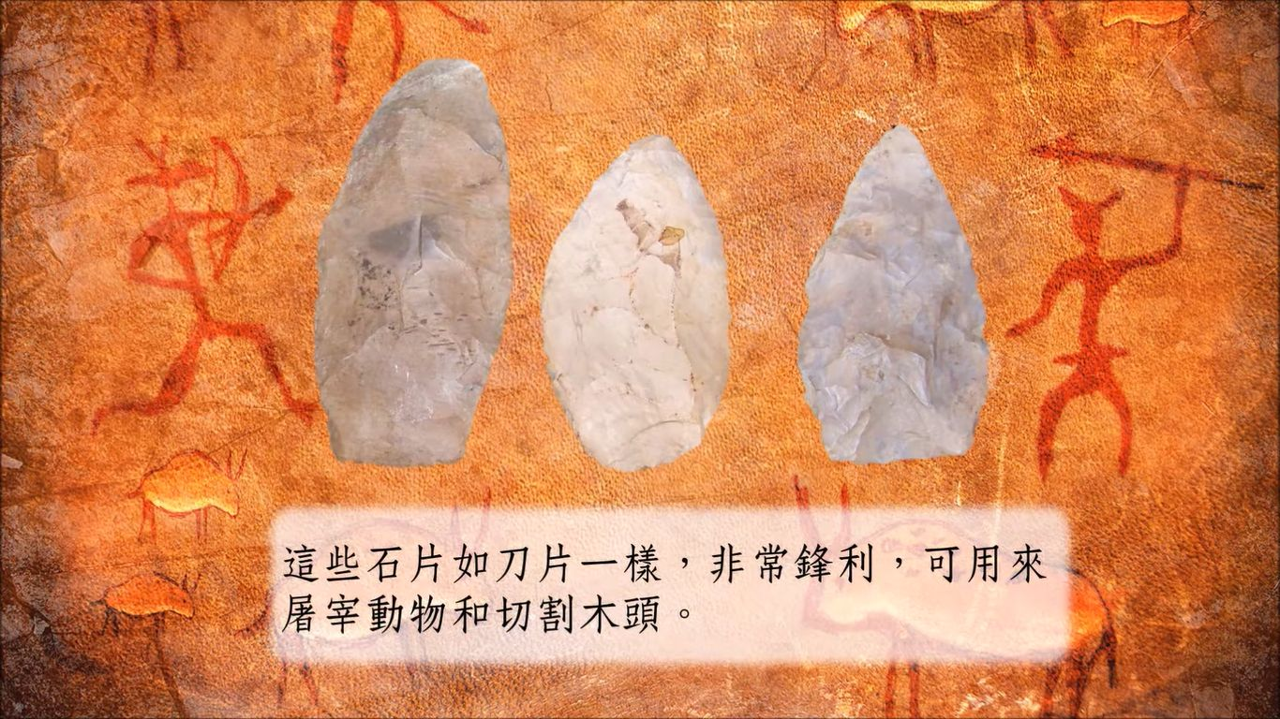
連結：https://youtu.be/ACq6jB1Uiz8  片長：2分22秒  簡介︰介紹古代人類打製石器的方法，以及不同石器的功用。 | 

選取適當的答案，將其英文字母代號填入空格內。

1. | 影片反映了哪個時期的人類生活？  A. 石器時代  B. 銅器時代  C. 鐵器時代  D. 銀器時代
2. | 人類大約在甚麼時候開始懂得製造石器？  A. 三百萬年前  B. 二百五十萬年前  C. 二百萬年前  D. 一百五十萬年前
3. | 以下哪項不是舊石器時代人類製作石器的目的？  A. 切割木頭  B. 興建房屋  C. 屠宰動物  D. 捕獵動物
4. | 以下哪項不是當時人類磨製石器的工具？  A. 木頭  B. 象牙  C. 鹿角  D. 橡膠

試根據影片，回答下列問題。

5. 早期的人類如何製作石器？
________________________________________________________________________

6. 早期的人類最常使用哪兩種石頭製作工具？為甚麼？
________________________________________________________________________

答案

1. A

2. B

3. B

4. D

5. 早期的人類使用兩塊石頭互相撞擊，將石頭打製成不同形狀。

6. 燧石和黑曜石。因為它們較堅硬，撞擊後能產生鋒利的碎片，較易製作工具。

